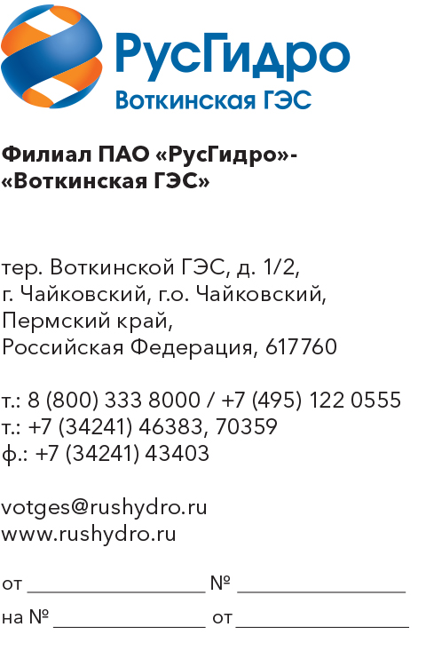
О предоставлении ТКП

В целях подготовки закупочной процедуры на 2026 год прошу предоставить технико-коммерческое предложение по ОКПД2 28.14.20.110 Поставка привода для элегазовых колонковых выключателей HPL245 для пополнения аварийного запаса для нужд филиала ПАО «РусГидро» - «Воткинская ГЭС» в соответствии с прилагаемыми Техническими требованиями.
Настоящий запрос не является публичной офертой и не влечет за собой возникновения каких-либо обязательств для Заказчика. Рассмотрение Заказчиком поступивших технико-коммерческих предложений не предполагает какого-либо информирования (в т.ч. публичного) лиц, подавших такие предложения, а также любых иных лиц о результатах произведенного рассмотрения.
Ответ с технико-коммерческим предложением должен быть оформлен на официальном бланке организации и заверен подписью уполномоченного лица, а также печатью организации (при наличии), и в обязательном порядке содержать следующую информацию:
• дату направления предложения;
• полное наименование организации с указанием организационно-правовой формы (для юридических лиц);
• юридический адрес, почтовый адрес, ИНН;
• контактные данные: номер телефона, e-mail, ФИО контактного лица;
• гарантии наличия гражданской правоспособности в полном, в том числе наличие регистрации, отсутствие банкротства, стадии ликвидации или приостановления деятельности;
Организация, предоставившая ТКП не должна быть включена в реестр недобросовестных поставщиков согласно Закону 223-ФЗ.
Предложения должны быть направлены в виде сканированной электронной копии на портале ЭТП РАД к соответствующему запросу.

Приложение: Технические требования на 9 л. в 1 экз.

